Imię i nazwisko ……………………………………………………… Klasa ………… Grupa A
Rozdział 10. Zjednoczenie Włoch i Niemiec
Polecenie 1. (4 punkty)
Uporządkuj chronologicznie wydarzenia związane z procesem jednoczenia Włoch.
A. wyprawa tysiąca
B. powstanie Królestwa Włoch
C. zajęcie przez Włochów Rzymu
D. bitwa z Austriakami pod Solferino
1 – ......... 2 – ......... 3 – ......... 4 – .........

Polecenie 2. (3 punkty)
Przyjrzyj się mapie, a następnie wykonaj polecenia.
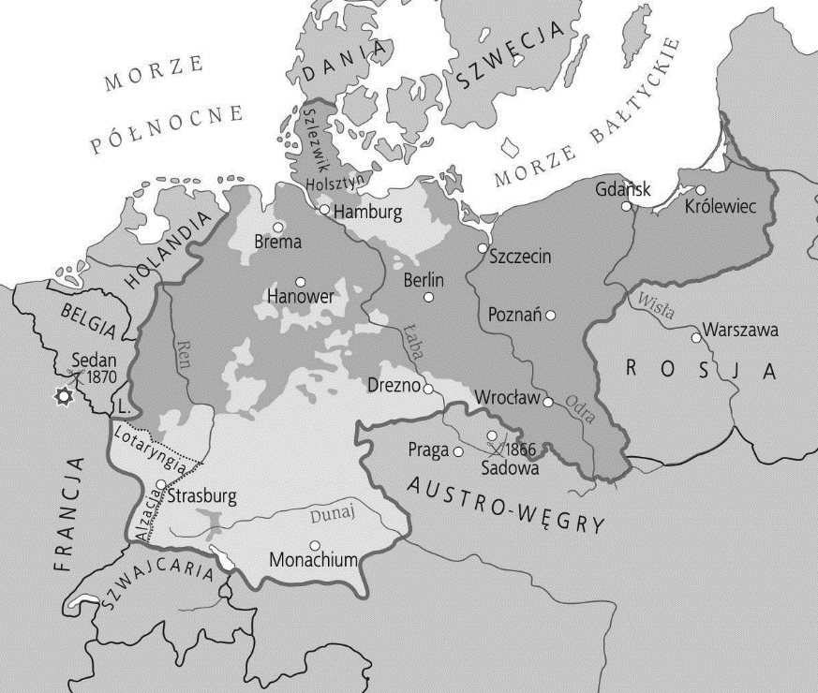
A. Podaj nazwę państwa, z którym Prusy stoczyły bitwę pod Sadową.
a) Francja
b) Szwajcaria
c) Austria
d) Dania
B. Wymień nazwy dwóch regionów, które weszły w skład Cesarstwa Niemieckiego po wojnie francusko-pruskiej.
• ..................................................
• ..................................................

Polecenie 3. (2 punkty)
Podkreśl dwa zdania wyjaśniające, na czym polegał oddolny proces jednoczenia państwa.
O przyłączaniu kolejnych terenów do państwa decydowała wola ludności wyrażona w plebiscytach.
Włączanie kolejnych terenów do państwa było wynikiem decyzji władców, polityków i generałów.
Działania zbrojne odgrywały w procesie jednoczenia rolę drugoplanową.
Zjednoczenie państwa dokonało się dzięki armii i działaniom zbrojnym.
Imię i nazwisko ……………………………………………………… Klasa ………… Grupa B
Rozdział 10. Zjednoczenie Włoch i Niemiec
Polecenie 1. (4 punkty)
Uporządkuj chronologicznie wydarzenia związane z procesem jednoczenia Niemiec.
A. wybuch sporu o księstwa Szlezwiku i Holsztynu
B. utworzenie Związku Północnoniemieckiego
C. powstanie Cesarstwa Niemieckiego
D. bitwa pod Sadową
1 – ......... 2 – ......... 3 – ......... 4 – .........

Polecenie 2. (3 punkty)
Przyjrzyj się mapie, a następnie wykonaj polecenia.
A. Podaj, w którym roku Królestwo Piemontu powiększyło się najbardziej.
a) w 1859 r.
b) w 1860 r.
c) w 1866 r.
d) w 1870 r.
B. Wymień nazwy dwóch największych miast, które Włosi zajęli po powstaniu Królestwa Włoch.
• .............................................................
• .............................................................
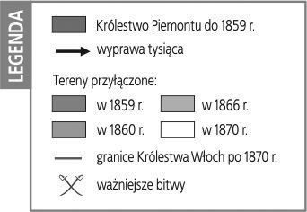
Polecenie 3. (2 punkty)
Podkreśl dwa zdania wyjaśniające, na czym polegał odgórny proces jednoczenia państwa.
Zjednoczenie państwa dokonało się dzięki armii i działaniom zbrojnym.
O przyłączaniu kolejnych terenów do państwa decydowały plebiscyty ludności.
Działania zbrojne odgrywały w procesie jednoczenia rolę drugorzędną.
Włączanie nowych terenów do państwa wynikało z woli władców, polityków i generałów.
Rozdział 10. Zjednoczenie Włoch i Niemiec
– model odpowiedzi (9 pkt)

Grupa A
Polecenie 1. (0–4)
1 – D, 2 – A, 3 – B, 4 – C

Polecenie 2. (0–3)
A. (0–1)
c)
B. (0–2)
Alzacja, Lotaryngia

Polecenie 3. (0–2)
O przyłączaniu kolejnych terenów do państwa decydowała wola ludności wyrażona w plebiscytach.
Działania zbrojne odgrywały w procesie jednoczenia rolę drugoplanową.

Grupa B
Polecenie 1. (0–4)
1 – A, 2 – D, 3 – B, 4 – C

Polecenie 2. (0–3)
A. (0–1)
b)
B. (0–2)
Wenecja, Rzym

Polecenie 3. (0–2)
Zjednoczenie państwa dokonało się dzięki armii i działaniom zbrojnym.
Włączanie nowych terenów do państwa wynikało z woli władców, polityków i generałów.

